Circular Externa
SGF-1083-2020
SGF-PUBLICO
01 de abril de 2020

A TODAS LAS ENTIDADES SUPERVISADAS POR LA SUPERINTENDENCIA GENERAL DE ENTIDADES FINANCIERAS Y AL PUBLICO EN GENERAL

Se informa que:

La Superintendencia General de Entidades Financieras (SUGEF), con la finalidad de acatar las medidas giradas por parte del Ministerio de Salud, ante la situación que atraviesa el país por la llegada del COVID-19, y principalmente para salvaguardar la integridad física tanto de sus colaboradores como de las personas que requieran efectuar algún trámite, ante esta Superintendencia, se ha promovido entre su personal la aplicación de teletrabajo,

Por lo cual se les insta, a realizar sus gestiones, presentar quejas y/o consultas a través de los siguientes medios:

Atención al público: (506) 2243-4848
(506) 2243-5011
(506) 2243-5020
(506) 2243-5022
(506) 2243-5028

Correo electrónico: sugefcr@sugef.fi.cr

En el caso de las entidades que deben presentar información, remitirla por los medios ya establecidos según corresponda.

Atentamente,
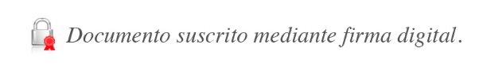

Bernardo Alfaro Araya
Superintendente

BAA/VAD/mfq/pmvc**

